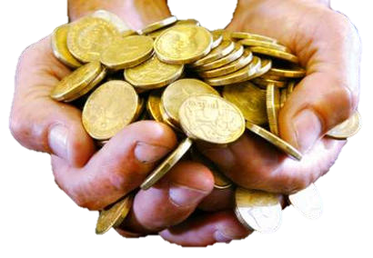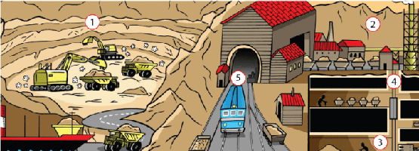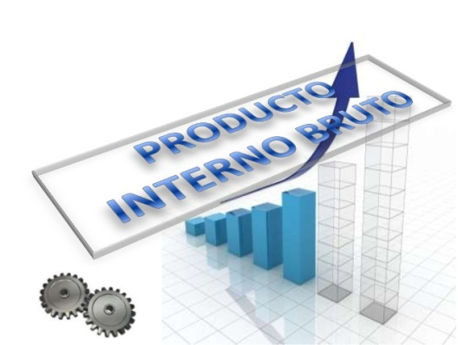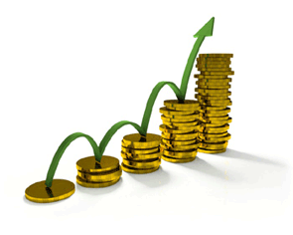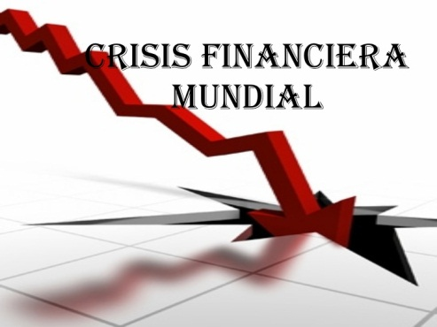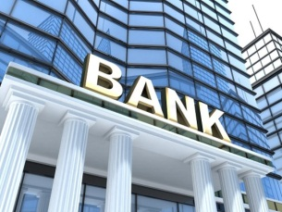

Crecimiento de capital

Políticas neoliberales

Más y mejor empelo

**Globalizacion**

Implementar leyes de ganancia

Régimen de acumulación

Lograr mejorar cada vez más los productos y de esta forma avanzar económicamente

Ideas

**Nueva arquitectura financiera regional**

Política macroeconómica: busca moderar los ciclos económicos

Explotación de nuevas materias primas y alianzas publico privadas

**Crecimiento economico**

Balanza de pagos y contabilizar gastos

Centro de atención de políticas anti cíclicas- industrialización

Da origen a

Análisis macroeconómico-ideas económicas y formas de pensamiento económico

Fondos de estabilización y reglas para el manejo de finanzas públicas

Autonomia monetaria-manejo de reservas internacionales-fiscales

**Políticas anticíclicas**

**Macroeconomía para el desarrollo**